MAANDAG 22 MEI 2023 5 KM
https://www.afstandmeten.nl/index.php?id=3463137

Vertrek 18.30 uur Witte pijlen volgen – er zijn mogelijk enkele pijlen geplaatst

- Achteruitgang na hek Links met verkeersregelaar
- Breed pad blijven volgen
- Recht door Fietspad
- Na kruising schuin Links fietspad
- Franse Kampweg oversteken met verkeersregelaars
- Bij fietsknooppunt 36 Links
- Bij paaltje 35 (rode pijl) links aanhouden
- Langs geel/zwart gaspaaltje (linker aanduiding)
- Bij Noord Holland pad paaltje (linker aanduiding) Rechts
- Na ong. 90 meter bij houten paaltje 77 (oranje) Links
- Breed pad oversteken en Rd.
- Bij paaltje (linker aanduiding) R. breed pad
- Tussen diverse paaltjes door en R. fietspad
- Bij fietspaaltje 36 R. fietspad
- Franse Kampweg (Gamma) oversteken met verkeersregelaars
- Linker fietspad volgen bij paaltje 35
- 1e kruising fietspaden R. (voor paaltje 35)
- 1e kruising L. fietspad langs bol
- R. Fietspad
- Na 100 meter fietspad verlaten en langs paaltje GNR
- Rd. en R. hek door naar eindpunt

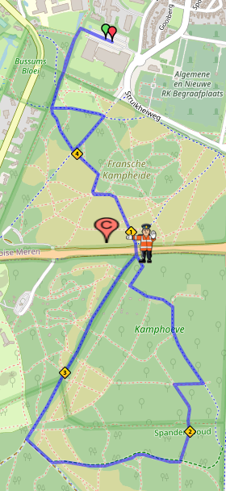
MAANDAG 22 MEI 2023 10 KM
https://www.afstandmeten.nl/index.php?id=3456913

Vertrek 18.15 uur Oranje pijlen volgen, er zijn mogelijk enkele pijlen geplaatst

- Achteruitgang na hek L. met verkeersregelaar
- Breed pad blijven volgen
- Rd. Fietspad
- Na kruising schuin L. fietspad
- Franse Kampweg oversteken met verkeersregelaars
- Bij fietsknooppunt 36 L.
- Bij paaltje 35 (rode pijl) links aanhouden
- Bussummergrindweg oversteken richting Eco brug met verkeersregelaars en schuin R. fietspad
- L. natuurbrug over
- Bij pdstl. 70311/001 linker aanduiding R.
- Bij pdstl. 70312/001 linker aanduiding R.
- Fietspad volgen, rooster over en viaduct over
- Mies Bouman Boulevard oversteken met verkeersregelaars en R.
- Witte Kruislaan oversteken met verkeersregelaars en 1e fietspad L.
- Na 50 meter R. fietspad (dijk)
- Einde pad L. fietspad
- Voor hoop stenen R. smal pad
- Klaphek door Bussumergrintweg (Gamma) oversteken met verkeersregelaars
- R. PARKEERPLAATS/RUSTPLAATS RESTAURANT ROBERT
- Achterkant parkeerplaats tussen paaltjes pad omhoog
- 2e fietspad L.
- Na ongeveer 50 mtr. 2e pad R.
- Bruine bollen (linker aanduiding) volgen
- Na bruin bord (linker aanduiding) R. witte paal met gele pijl volgen
- Witte paaltjes 11 en 12 (geel) (linker aanduiding) volgen
- Bij wit paaltje 14 (rood) (linker aanduiding) R.
- Fietspad (Spanderslaantje) oversteken en R. aanhouden
- Breed pad oversteken en Rd.
- Bij paaltje 11 (rood) L. en pad blijven volgen
- Bij paaltje 10 (rood) (linker aanduiding) Rd. (donker bos)
- Breed pad oversteken paaltje 9 (rood) en Rd.
- Bij paaltje 8 (rood) Rd. breed pad volgen
- Na ong. 100 meter R. langs afrastering
- Einde pad L.
- Einde pad bij paaltje 22 L.
- Breed pad oversteken en Rd.
- Bij paaltje 28 (rood) Rd. pijltjes blijven volgen
- Bij paaltje 35 (rood) (linker aanduiding) R. fietspad

- Franse Kampweg oversteken met verkeersregelaars
- Linker fietspad volgen bij paaltje 35
- 1e kruising fietspaden R. (voor paaltje 35)
- 1e kruising L. fietspad langs bol
- R. Fietspad
- Na 100 meter fietspad verlaten en langs paaltje GNR
- Rd. en R. hek door naar eindpunt

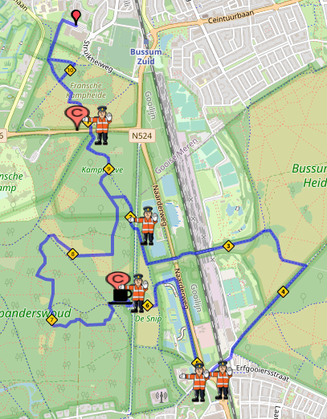

DINSDAG 23 MEI 5 KM.
https://www.afstandmeten.nl/index.php?id=3456922

Vertrek 18.30 uur Witte pijlen volgen, er zijn mogelijk enkele pijlen geplaatst

- Achteruitgang na hek L. met verkeersregelaar
- Breed pad blijven volgen
- Rd. Fietspad
- Na kruising schuin L. fietspad
- R. fietspad
- Bij rood/witte hekken R.
- Rd. Nwe ’s-Gravelandseweg oversteken met verkeersregelaars
- Langs Gamma bij in/uit rit oversteken met verkeersregelaars en Rd.
- Voor benzinestation R. Melkmeent
- Hilversumse Meentweg oversteken met verkeersregelaars en Rd.
- R. brug over Schaarmeesterspad
- Na brug R. aanhouden
- Bij splitsing R. aanhouden
- 2 bruggetjes over en L. voetpad
- Na ca. 100 meter R. bij (streepjeslijnen) oversteken (Nieuwe ’s-Gravenlandseweg) met verkeersregelaars
- Rd. bordje Koedijk, klaphek door en L. paal met rode kop volgen
- Tot bomenrij R. en brug over
- Breed pad blijven volgen
- Einde pad R. klaphek door en L.
- Einde weg L. Nwe ’s-Gravelandseweg
- Nwe 's-Gravelandseweg oversteken met verkeersregelaars en Rd. Fietspad
- L. fietspad
- Na 100 meter fietspad verlaten en langs paaltje GNR
- Rd. en R. hek door naar eindpunt

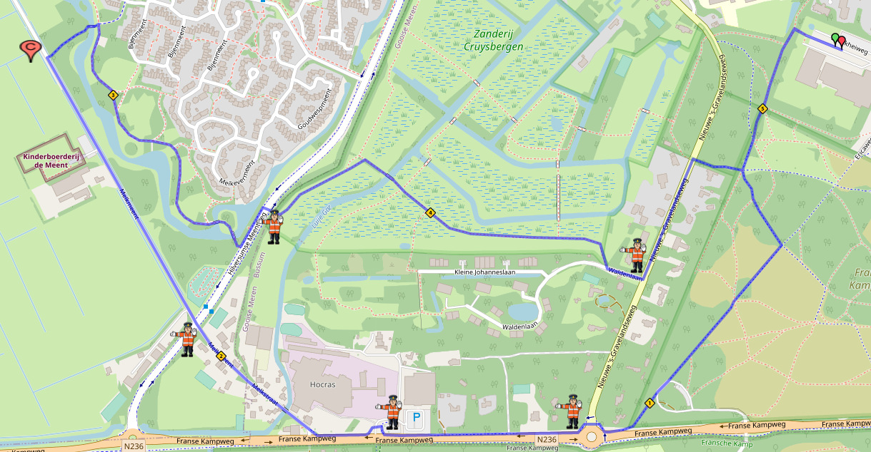
DINSDAG 23 MEI 10 KM
https://www.afstandmeten.nl/index.php?id=3456443

Vertrek 18.15 uur Oranje pijlen volgen, er zijn mogelijk enkele pijlen geplaatst

- Achteruitgang na hek L. met verkeersregelaar
- Breed pad blijven volgen
- Rd. Fietspad
- Na kruising schuin L. fietspad
- R. fietspad
- Bij rood/witte hekken R.
- Rd. Nwe ’s-Gravelandseweg oversteken met verkeersregelaars
- Langs Gamma bij in/uit rit oversteken met verkeersregelaars en Rd.
Voor benzinestation R. Melkmeent
- Hilversumse Meentweg oversteken met verkeersregelaars en Rd.
- R. brug over Schaarmeesterspad.
- Na brug L. aanhouden langs water
- Einde voetpad R.
- RUSTPLAATS BLOEMENMEENT
- L. rooster over
- Voor rood/witte hek L. door klaphek
- Groen pijl volgen (naar rechts)
- Door klaphek, einde weg R.
- 1e weg L. (langs sportvelden)
- Rd. Laegieskamp
- R. bruggetje over en bij splitsing L. aanhouden paaltje met groene pijl (linker aanduiding) volgen
- Einde pad R. Verlengde Fortlaan
- R. Cort van de Lindenlaan
- Meerweg oversteken met verkeersregelaars
- Rd. Groot Hertoginnelaan
- Derde straat L. Boslaan
- R. Koningin Sophielaan in
- L. Statenlaan in
- Doorlopen tot rotonde Meentweg, oversteken met assistentie
- Rotonde Meentweg oversteken met verkeersregelaars:
- Rd. Prinses Irenelaan, Rd. Bredelaan
- Rd. Nwe ’s-Gravelandseweg
- Bij prullenbak R. voetpad langs slagboom
- Nwe 's-Gravelandseweg oversteken met verkeersregelaars en Rd. Fietspad
- L. fietspad
- Na 100 meter fietspad verlaten en langs paaltje GNR
- Rd. en R. hek door naar eindpunt

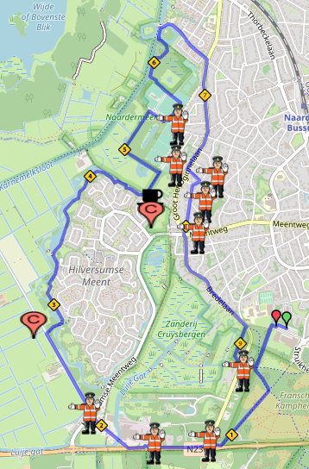
WOENSDAG 24 MEI 2023 5 KM
https://www.afstandmeten.nl/index.php?id=3456937

Vertrek 18.30 uur Witte pijlen volgen, er zijn mogelijk enkele pijlen geplaatst

- Achteruitgang na hek L.
- Breed pad blijven volgen
- Rd. Fietspad
- Na kruising schuin L. fietspad
- Franse kampweg oversteken met verkeersregelaars
- Bij fietsknooppunt 36 R.
- Fietspad blijven volgen
- Bij pdstl. 20037/001 (linker aanduiding) R.
- Einde pad Franse Kampweg (Gamma) oversteken met verkeersregelaars
- R. voetpad
- Nwe 's-Gravelandseweg oversteken met verkeersregelaar en Rd. Fietspad

- Bij paaltje 35 L.
- Bij kruising Rd.
- Na 100 m fietspad verlaten en langs paaltje GNR
- Rd. en R. hek door naar eindpunt

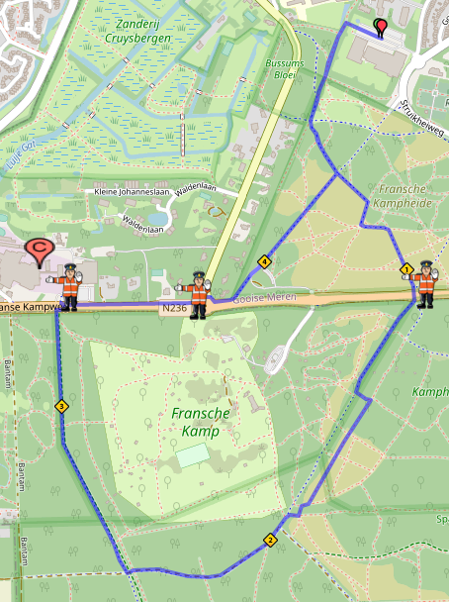
WOENSDAG 24 MEI 2023 10 KM.
https://www.afstandmeten.nl/index.php?id=3456392

Vertrek 18.15 uur Oranje pijlen volgen, er zijn mogelijk enkele pijlen geplaatst

- Achteruitgang na hek L. met verkeersregelaar
- Breed pad blijven volgen
- Rd. Fietspad
- Na kruising schuin L. fietspad
- Franse kampweg oversteken met verkeersregelaars
- Bij fietsknooppunt 36 R.
- Voor paaltje 7 (rood) L.
- Bij paaltje 8 (rood) R. paaltjes route volgen tot paaltje 14 (rood)
- Bij paaltje 14 (rood) (linker aanduiding) R. aanhouden
- Bij splitsing L. aanhouden en Rd.
- Bij paaltje 15 (geel) (linker aanduiding) R.
- Fietspad oversteken en Rd. langs water
- Bij brug (linker aanduiding) R. fietspad
- R. Oude Meentweg
- L. Ankeveense pad (ri. theetuin)
- Einde weg R. met verkeersregelaar
- Fietspad volgen
- R. bezoekerscentrum en direct L. langs water –
- Na Schaep en Burgh (60A) R. en direct L. parkeerplaats RUSTPLAATS
- Aan de achterkant verlaten en 2e pad R.
- Gele pijl volgen
- Bij kruising Rd. na ca. 20 mtr. langs bank
- R. brug over en Rd.
- L. aanhouden
- Einde pad L. breed pad
- Einde pad R. door hek, Boekesteijn verlaten en Rd.
- L. fietspad paddenstoel 63518/001 (linker aanduiding)
- Bij kruising L. fietspad
- Einde pad Franse Kampweg oversteken met verkeersregelaars
- R. voetpad
- Nwe s’-Gravelandseweg oversteken met verkeersregelaars en Rd. Fietspad
- Bij paaltje 35 L.
- Bij kruising Rd.
- Na 100 meter fietspad verlaten en langs GNR paaltje
- Rd. en R. hek door naar eindpunt

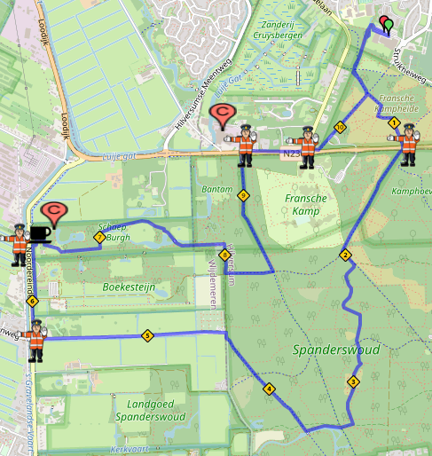
DONDERDAG 25 MEI 2023 5 EN 10 KM
https://www.afstandmeten.nl/index.php?id=3456920

Vertrek 18.30 uur Volg de marsleider

- Achteruitgang na hek L. met verkeersregelaar
- Breed pad blijven volgen
- Rd. Fietspad
- Na kruising schuin L. fietspad
- R. fietspad
- Bij rood/witte hekken R.
- R. Nwe ’s-Gravelandseweg
- R. Beerensteinerlaan Vitus College (hier muziekkorpsen invoegen) Marion Prins en Paul Steenman
- L. Parklaan met verkeersregelaar
- Rd. Parklaan met verkeersregelaars Nwe ‘s-Gravelandseweg oversteken
- Rd. Parklaan/ Gooilandseweg oversteken
- Rd. Parklaan met verkeersregelaars Willemslaan oversteken
- Rd. Parklaan met verkeersregelaar Meentweg oversteken
- Rd. Parklaan met verkeersregelaars Boslaan oversteken
- Rd. Parklaan met verkeersregelaars Meerweg oversteken
- R. Graaf Wichmanlaan met verkeersregelaars
- Nwe 's-Gravelandseweg oversteken met verkeersregelaars en L. Rechts blijven lopen.
- R. Lindenlaan met verkeersregelaar
Invoegen Jong Vijos met behulp van Marion Prins en Paul Steenman
- Rd. Spiegelstraat met verkeersregelaars Meerweg oversteken (Politie ass. bij spoor)
- Rd. Spiegelstraat met verkeersregelaars Nassaupark oversteken
- Rd. Spiegelstraat met verkeersregelaars Herenstraat oversteken (Politie ass. bij spoor).
- Rd. Iepenlaan
- Rd. Iepenlaan met verkeersregelaars Beerensteinerlaan oversteken
- Rd. Iepenlaan met verkeersregelaars Nwe. Hilversumseweg oversteken
- Rd. Iepenlaan met verkeersregelaars Gooibergstraat
- R. Plaggenweg met verkeersregelaars bij Ruthardlaan en Heidelaan
- L. tussen flats Zandzee (pas op paaltjes)
- R. Iepenlaan met verkeersregelaars
- R. naar eindpunt (Zandzee)

